Міністерство освіти і науки України
Національний університет «Запорізька політехніка»
Кафедра програмних засобів

ЗВІТ
Дисципліна «Проєктування, моделювання та забезпечення якості
програмного забезпечення систем»
Робота №1
Тема «Розроблення веб-застосувань з використанням Django»

Виконав варіант 19
Студент КНТ-116м Онищенко О.А.

Прийняли
Викладач Качан О.І.

2026

Мета

Ознайомитися із основними можливостям фреймворку Django, навчитися створювати та запускати проєкти із використанням утиліти Supervisor та Nginx сервера.

Завдання

Завдання на роботу наступне:
1. Застосувавши конспект лекцій та додаткову літературу, вивчити принципи створення проєктів у Django.
2. Згідно з наведеним прикладом створити веб-застосування за індивідуальним завданням викладача.
Варіант 1. Створити базу даних лікарів та форми додавання та звільнення персоналу.
3. Оформити звіт. Звіт з лабораторної роботи повинен містити: мету роботи; завдання на виконання роботи; тексти програм; результати роботи; висновки.
4. Відповісти на контрольні запитання.

Код

models.py

def validate_full_name(value: str):
if not " " in value:
raise ValidationError(
"Full name does not contain a space.", params={"value": value}
)

class Doctor(models.Model):
full_name = models.CharField(max_length=250, validators=[validate_full_name])

def __str__(self) -> str:
return self.full_name.title()

urls.py

urlpatterns = [
path("", views.index_view, name="index"),
path("create", views.DoctorCreate.as_view(), name="create"),
path("list", views.DoctorList.as_view(), name="list"),
path("<pk>/delete/", views.DoctorDelete.as_view(), name="delete"),
]

views.py

def index_view(req: HttpRequest):
return redirect("list")

class DoctorCreate(generic.CreateView):
model = Doctor
fields = "__all__"
success_url = "/list"

class DoctorList(generic.ListView):
model = Doctor

class DoctorDelete(generic.DeleteView):
model = Doctor
success_url = "/list"

templates/index.html

<!doctype html>
<html>
<head>
<meta charset="UTF-8" />
<title>{% block title %}{% endblock title %}</title>

<script src="https://cdn.jsdelivr.net/npm/@tailwindcss/browser@4"></script>
<link rel="stylesheet" href="https://cdn.simplecss.org/simple.min.css">
</head>
<body>
{% block content %}{% endblock content %}
</body>
</html>

templates/frontend/doctor_confirm_delete.html

{% extends "index.html" %}

{% block title %}Fire a doctor called {{ object|title }}{% endblock title %}

{% block content %}
<form method="POST">
{% csrf_token %}
<p>Are you sure you want to fire {{ object|title }}?</p>
<button type="submit">Fire</button>
</form>
{% endblock content %}

templates/frontend/doctor_form.html

{% extends "index.html" %}

{% block title %}Hire a new doctor{% endblock title %}

{% block content %}
<form method="POST">
{% csrf_token %}
{{ form }}
<button>Hire</button>
</form>
{% endblock content %}

templates/frontend/doctor_list.html

{% extends "index.html" %}

{% block title %}See available doctors{% endblock title %}

{% block content %}
{% if object_list %}
<table>
<thead>
<th>Name</th>
<th>Actions</th>
</thead>
<tbody>
{% for doctor in object_list %}
<tr>
<td>{{ doctor.full_name|title }}</td>
<td>
<a href="{% url "delete" doctor.id %}">Fire</a>
</td>
</tr>
{% endfor %}
</tbody>
</table>
{% else %}
<p>No doctors hired yet.</p>
{% endif %}

<a href="{% url "create" %}">Hire a new doctor</a>
{% endblock content %}

Результати

Коли користувач вперше запускає застосунок, він бачить наступне:


Рисунок 1.1 — Вигляд нового застосунку

По натисканню кнопки «Hire a new doctor» відображається така сторінка:

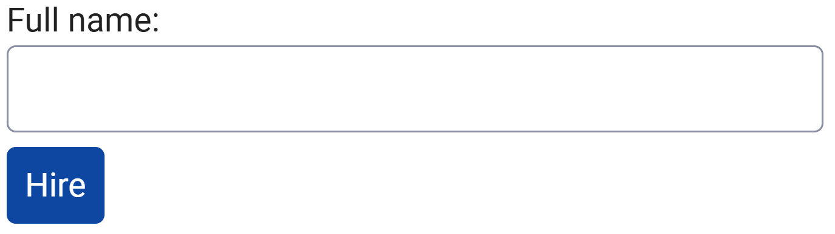
Рисунок 1.2 — Вигляд сторінки наймання нового лікаря

Після успішного заповнення форми користувач перенаправляється на домашню сторінку. Вона змінює свій вигляд на наступну:

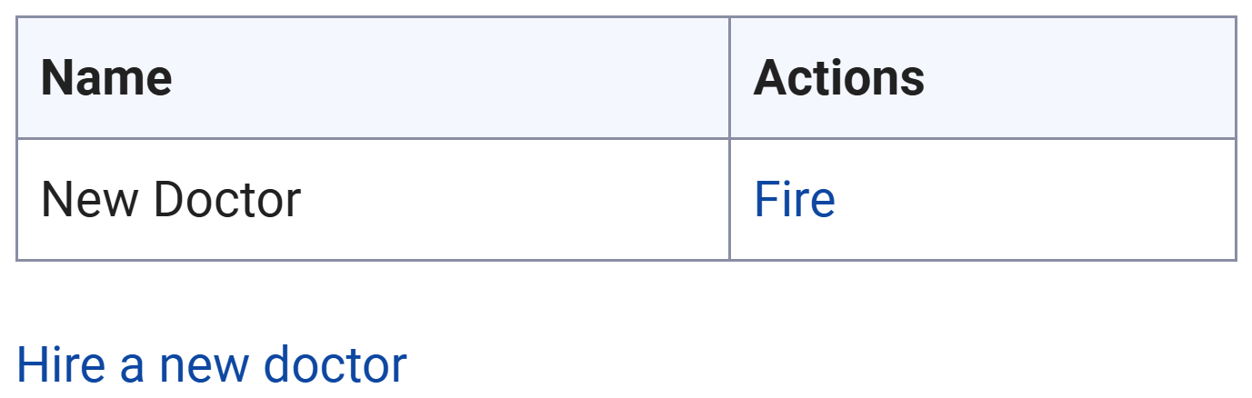
Рисунок 1.3 — Вигляд сторінки лікарів після додавання нового

По натисканню кнопки «Fire» користувача перенаправляє на наступну сторінку:


Рисунок 1.4 — Сторінка підтвердження звільнення лікаря

Після натискання кнопки «Fire» користувача знову перенаправляє на головну сторінку, яка тепер має наступний вигляд:

Рисунок 1.5 — Вигляд нового застосунку

Висновки

Отож, при виконанні лабораторної роботи було ознайомлено із основними можливостям фреймворку Django, навчено студента створювати та запускати проєкти із використанням утиліти Supervisor та Nginx сервера.

Питання

Перелічіть можливості Django.

Основні можливості Django такі:
1. Створення шаблонів (templates) веб-застосунків;
2. Створення представлень (views) веб-застосунків;
3. Створення моделей (models) веб-застосунків.
4. Взаємодія з базою даних.
5. Можливість авторизувати користувача.

Які головні принципи реалізовує Django?

Головні принципи, які реалізовує Django це:
- Об’єктно-орієнтоване програмування.
- Модель MVT (Model View Template).
- DRY (Don’t Repeat Yourself).

Для чого використовується віртуальне середовище? Як його створити?

Віртуальне середовище використовується для створення окремої версії мови Python з відповідними версіями пакетів.
Створити віртуальне середовище можна використовуючи утиліту uv:
1. Спочатку запустити команду `uv init назваПроєкту`.
2. Далі перейти у цей проєкт командою `cd назваПроєкту`.
3. Після цього можна додати пакети командою `uv add назваПакету`.

